浙江杭州留下中学2012-2013学年高二第三次月考
地理文试卷
京翰高考网（http://gaokao.zgjhjy.com）
一、单项选择题（每小题2分，共60分）
2012年7月，三沙市人民政府正式成立，它是中国地理纬度位置最南端的城市，下辖西沙、南沙、中沙群岛的岛礁及其附近海域。结合南海周边地区轮廓图，回答1～5题：
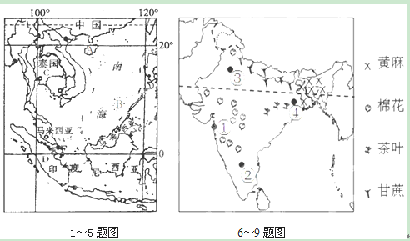
1．关于A地描述错误的是（ ）
A．新建的三沙市隶属A省 B．该岛盛产热带经济作物和水果
C．该岛矿产丰富，发展重工业为主 D．该岛旅游业发达
2．C地盛产稻米，其优越条件是（ ）
①土壤肥沃，水热条件好 ②悠久的生产历史，丰富的栽培经验
③农业机械化程度高 ④人口稠密，劳动力丰富
A.①②③ B.①②④ C. ②③④ D.①③④
3．有关D岛自然条件叙述正确的是（ ）
A.地形平坦，平原为主 B.山河相间，呈南北纵列分布
C.以热带雨林气候为主 D.位于板块内部，地质结构稳定
4. 图示F国经济较为发达，得益于（ ）
A.扼守重要海峡的地理位置 B.地处热带，物产丰富
C.具有丰富的锡矿、石油 D.独特的宗教建筑和历史遗迹
5． 从气候与地形角度看，泰国洪涝灾害严重的原因有
①热带季风气候，降水多且集中 ②热带雨林气候，终年多雨
③中南部地势低平，积涝成灾 ④北部地势低洼，排水不畅
A． ①③ B． ②③ C． ②④ D． ①④
印度半岛通常被称为“南亚次大陆”，读图完成6～9题：
6.图中标示的某种农作物分布与实际不符，该农作物是（ ）
A．棉花 B．黄麻 C．茶叶 D．甘蔗
7．①②③④四城市中，纺织工业比重较高的可能是（ ）
A．①②④ B．①③④ C．①②③ D．②③④
8．下列叙述正确的是（ ）
A．绝大部分属于亚热带气候 B．有亚洲最大的平原
C．西北部国家工业最发达 D．该地区人口密集，增长快
9.与同纬度地区相比，③地冬季气温较高的原因是（ ）
A．地处盆地，热量不易散失 B．北部山地阻挡冷空气南下
C．深受海洋影响，气候有海洋性特征 D．冬季西南风带来丰富的热量和降水
水平衡（年降水量减去年蒸发量）反映某地区水分的盈亏。图6为世界某区域地图。读图，完成第10～12题：
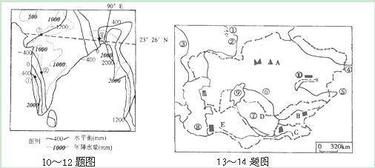
10．以下四地蒸发量最大的是
A．① B．② C．③ D．④
11．影响图中①、②两地水平衡差异的最主要因素是
A．地形 B．纬度 C．季风 D．洋流
12．自然带的分布与水分的盈余状况关系密切，最可能出现热带雨林带的是
A．①② B．③④ C．①④ D．②③ j
读中亚地区略图，回答13～14题：
13．图中代号所示地理事物正确的是（ ）
A.①——高加索山 B.④——伏尔加河C.⑤——阿姆河 D.⑨——咸海
14．下列关于中亚各国说法正确的是（ ）
A.A国地势低平、沙漠广布 B.B国灌溉农业最为发达
C.D国矿产丰富，重工业发达 D.E国为土库曼斯坦
读世界某区域图，回答15～16题：
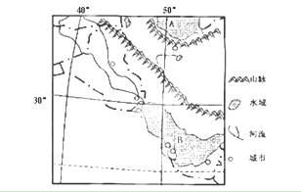
15. 有关A、B的说法正确的是：
A．A、B两水域石油资源丰富 B．A、B两水域是世界重要的海域
C．A、B两水域分别位于亚洲、欧洲 D．苏伊士运河沟通了A、B两水域
16.有关该地区社会经济特征说法正确的是：
A．大多数是发达国家 B．河流沿岸是古印度文明的发祥地
C．光照和热量丰富，水源充足，农业发达
D．石油、水资源和文化差异是本地区长期不稳定的主要原因
读亚(2012年高考天津卷)洲部分地区四个季度平均气温分布图，回答17～18题。
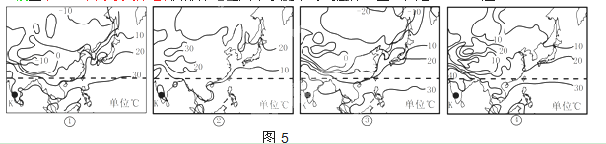
17．据图5气温分布状况判断，四幅图由第一季度到第四季度的正确排序是
A．①→②→③→④ B．①→②→④→③
C．③→④→②→① D．③→①→②→④
答案：C
【解析】四幅图中，①图和③图大陆气温均较低，应为第一季度和第四季度的气温分布图，由于北半球大陆1月平均气温最低，而同纬度海洋2月平均气温最低，因此可判断①图为第四季度，③图为第一季度；北半球大陆7月平均气温最高，而同纬度海洋8月平均气温最高，因此可判断②图为第三季度，④图为第二季度。
18． 下列气候统计图中．反映了图5 中 K 城市气候特征的是
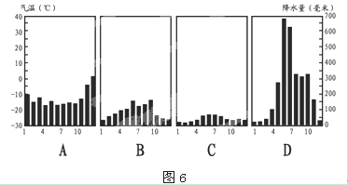
答案：D
【解析】图中K城市位于印度，属于热带季风气候，热带季风气候终年高温，有明显的旱雨两季。
索马里海盗成为2008年底全球关注的热点之一，12月26日13时45分，中国海军舰艇编队从三亚起航，经南海，过马六甲海峡，穿越印度洋，预计用10天左右时间抵达亚丁湾、索马里海域执行护航任务。读图，完成19～20题。

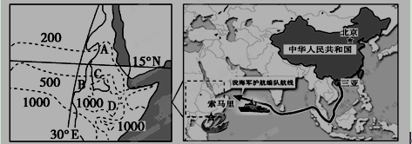

19．关于中国海军舰艇编队航行过程中的叙述，比较合理的是
A．起航时逆风逆水 B．途经南海应注意防御台风袭击
C．经过马六甲海峡风急浪高 D．在北印度洋航行顺风顺水
20．结合A河流域等降水量线( 表示)分布和水系状况，下列叙述正确的是
A．此时，A河正值汛期 B．从上游向下游，A河径流量缓慢增加
C．B、C两条支流中，C河的流量较大 D．D处的降水主要受季风影响
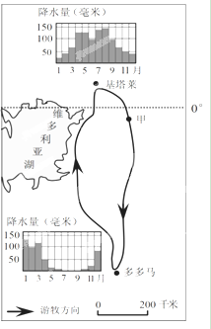
下图(2012年高考北京卷)为东非高原基塔莱和多多马的降水资料及两地之间游牧路线示意图。读图，回答21～22题。

21．该游牧活动
A．需要穿越热带雨林
B．随着雨季南北移动
C．向南可至南回归线
D．易受飓风灾害侵扰
答案：B
【考点透析】本题主要考查热带草原游牧业的迁移规律。
【思路点拨】维多利亚湖附近虽在赤道附近，但由于地形的抬升却形成了热带草原气候，热带草原气候有明显的干湿两季，这才有了迁移的路线。根据气压带和风带的移动规律，夏季北迁，冬季南迁。该区域为热带草原气候区，无雨林；该区域位于东非高原，地势高，受飓风的影响小。
22．游牧至甲地的时间最可能是
A．1月 B．4月
C．7月 D．10月
答案：D
【考点透析】本题主要考查热带草原气候的特点和成因。
【思路点拨】游牧至甲地的时间是热带草原的湿季（南半球夏季），游牧活动的移动方向以太阳直射点的移动方向一致，甲位于向南移动的过程中，即7到12月期间，故最可能是D。
读非洲某月海平面气压(单位：hPa)和非洲年平均气温分布图，回答23～24题。
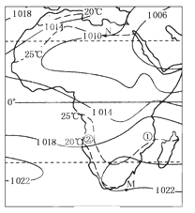
23．图中M、N两地的盛行风向分别为( )
A．西北风，东北风
B．西北风，东南风
C．西南风，东北风
D．西南风，东南风
24．我国古诗中有众多关于四季景色的描写。下列古诗中所描述的情景与图中等压线所示时间一致的是 ( )
A．“阳春二三月，草与水同色。”(晋·乐府古辞《盂珠》)
B．“仲夏苦夜短，开轩纳微凉。”(唐·杜甫《夏夜叹》)
C．“芙蓉露下落，杨柳月中疏。”(南朝齐·萧悫《秋思》)
D．“寒风摧树木，严霜结庭兰。”(汉·乐府古辞《古诗为焦仲卿妻作》)

下图5为世界某区域图及甲城市的气候资料。读图，完成第25～27题。
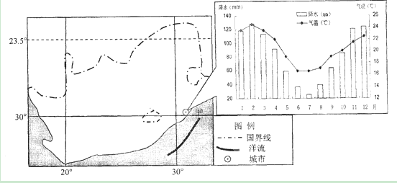

25．甲城附近洋流流向及性质分别为
A．自北向南、寒流 B．由南向北、暖流
C．自北向南、暖流 D．自南向北、寒流
26．关于甲城气候特点，正确的有
A．气温年较差小 B．降水季节分配均匀
C．冬季气温高 D．夏季降水稀少
27．甲城的气候类型是
A．热带雨林气候 B．热带草原气候
C．热带季风气候 D．地中海气候
2012年7月27日—8月12日，第30届夏季奥运会将在英国伦敦举行。读图，回答23～25题。
28．在7、8月份，伦敦比北京( )
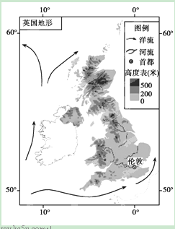
A．气温高，日较差大
B．风小雾大，降水多
C．正午太阳高度角小
D．日出晚，昼短夜长
29．英国( )
A．地处亚欧板块和美洲板块交界处
B．西部海岸线曲折，珊瑚礁发育好
C．地形以高原为主，地势西高东低
D．多数河流短，含沙少，无结冰期
30．途经该区域的洋流( )
A．能使北美洲至欧洲的海轮航行速度加快
B．造成欧洲西部地区气温升高、湿度降低
C．进入到北冰洋海域，使当地能见度变好 图10
D．在与其他洋流交汇的海域不易形成渔场

31．依据图文资料及所学知识，完成下列各题。（12分）
材料一：某岛国人口约500万（2009年），经济发达，技术先进，淡水资源却严重不足。该国国土面积约640平方千米，其中主岛面积约540平方千米，地形单调，平均海拔不足15米。岛上河流最长不足16千米。
材料二：图13示意该国主岛及其附近地区，图14为对应的气候资料。
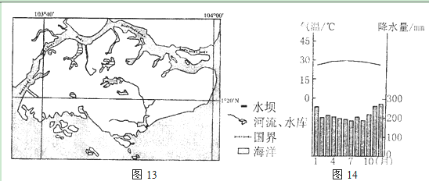
（1）该国陆地东西两端距离约为 （1分）
A．200Km B．500Km C．40Km D．60Km
（1）C（1分）
（2）阐述该国河流的水文特征。 （2分）
（2）河流短促（流域面积小），年径流量小（1分）：地处热带雨林气候，终年高温多雨，
径流的季节变化小（1分）。
（3）该国城市化水平近100％，是世界上城市化水平最高的国家之土，被誉为“城
市国家”。请分析该国城市化发展过程的制约因素。 （2分）
（3）水资源、土地资源（每点1分）
(4)该国为终年高温多雨的热带雨林气候,但该国淡水资源严重不足。试分析其原因（3分）
⑴地处赤道附近，终年受赤道低气压带控制，盛行上升气流，多对流雨。（1分）
主要原因：国土面积小，地势低平，四周环海，陆地上储存淡水（地表水、地下水）的条件差（河流短小）（1分）；人口密度大，经济发达，生活、生产对淡水需求量大。（1分）

（5）该国水资源不足已严重影响该国发展，请提出一种解块淡水资源不足的办法，并说明理由。（2分）
(5)方法一：从邻国（马来西亚）购买淡水。邻国（马来西亚）面积较大，高温多雨，有较多淡水。两国之间的海峡狭窄，输送淡水成本低。方法二：海水淡化。该国经济比较发达，四周环海，可选适当地点，建海水淡化厂，生产淡水。方法三：废水（污水）回收利用。该国经济发达，人口密度大，生活、生产废水（污水）产生量大。
（提出以上三种办法之一或其他合理办法得1分，论述正确、完整得1分，共2分。）
（6）试分析该国开发太阳能、风能的可行性，并说明原因。（2分）
(6)可行。新加坡经济发达，技术先进，能源资源市场需求大。
不可行。太阳能、风能资源缺乏。新加坡新加坡终年受赤道低气压控制，盛行上升气流，云量多，光照少；终年盛行上升气流，近地面风力小。（言之有理，论述正确、完整得2分。）
32．阅读图文材料，回答下列各题。（12分）
材料一：图15为世界某区域等高线示意图。
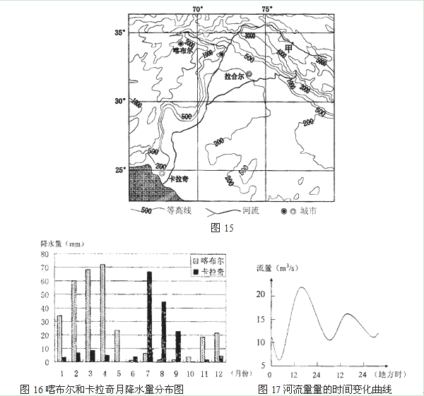
材料二：图16为区域图中表示喀布尔和卡拉奇两地的降水季节分配图，图17为甲地河流流量的时间变化曲线（甲地降水稀少，且水源补给形式以冰雪融水为主）。
（1）描述图示区域的地形特征。（3分）
(1)西部和北部以高原、山地为主（1分）；中部及东南部以平原、丘陵为主（1分）；总体地势北高南低、西高东低。（1分）
（2）描述喀布尔和卡拉奇两地降水季节分配的差异，并分析其原因。（4分）
⑵喀布尔降水集中在冬春季节（1分）,冬春季节受西风影响带来降水（1分）；卡拉奇降水集中在夏季（1分），夏季受西南季风影响带来降水（1分）。
（3）比较甲地河流连续两日的流量变化特点，并从天气状况角度分析原因。（5分）
⑶特点：两日的流量大小都呈波动变化（1分），且第一天变化幅度大于第二天（1分）。原因：河水以冰雪融水补给为主，流量随气温而变化（1分）；第一天天气晴朗，昼夜温差大，流量昼夜变化大（1分）；第二天为阴天，昼夜温差小，流量径流昼夜变化小（1分）。
（答案言之有理，可酌情给分）
33．图18是世界某区域略图和图19法国部分农业用地示意图，读图，完成下列问题。（16分）
